# 9 Game Animation

|  |  |  |
| --- | --- | --- |
| **NIM** | : | 2118017 |
| **Nama** | : | Jordano Saxonio |
| **Kelas** | : | A |
| **Asisten Lab** | : | Natasya octavia 2118034 |

## Tugas 1 : Game Animation

1. **Character Animation**
2. Pada karakter klik inspector kemudian pilih Add Component Animator.

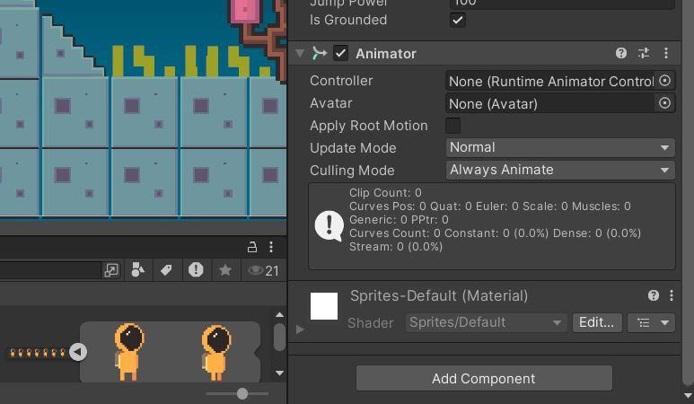

1. Pada folder TugasPraktikum buat folder baru “Animator”

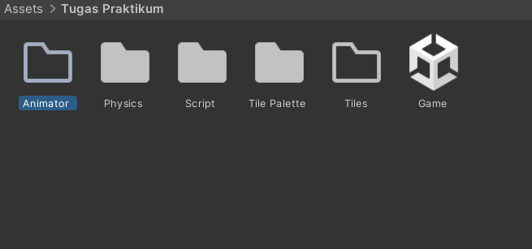

1. Buat file Animator Controller pada folder Animator, ubah namanya menjadi Player

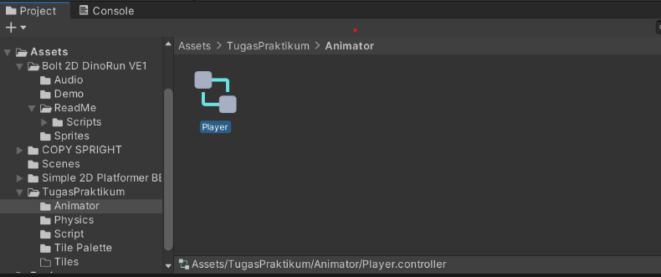

1. Klik player pada Hierarchy, kemudian cari Component Animator, pada setting Controller ubah menjadi Player.

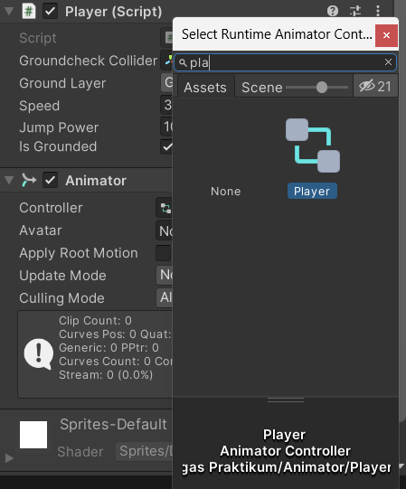

1. Tambahkan menu panel Animation di menu Window, pilih Animation > Animation. Akan muncul menu panel baru.

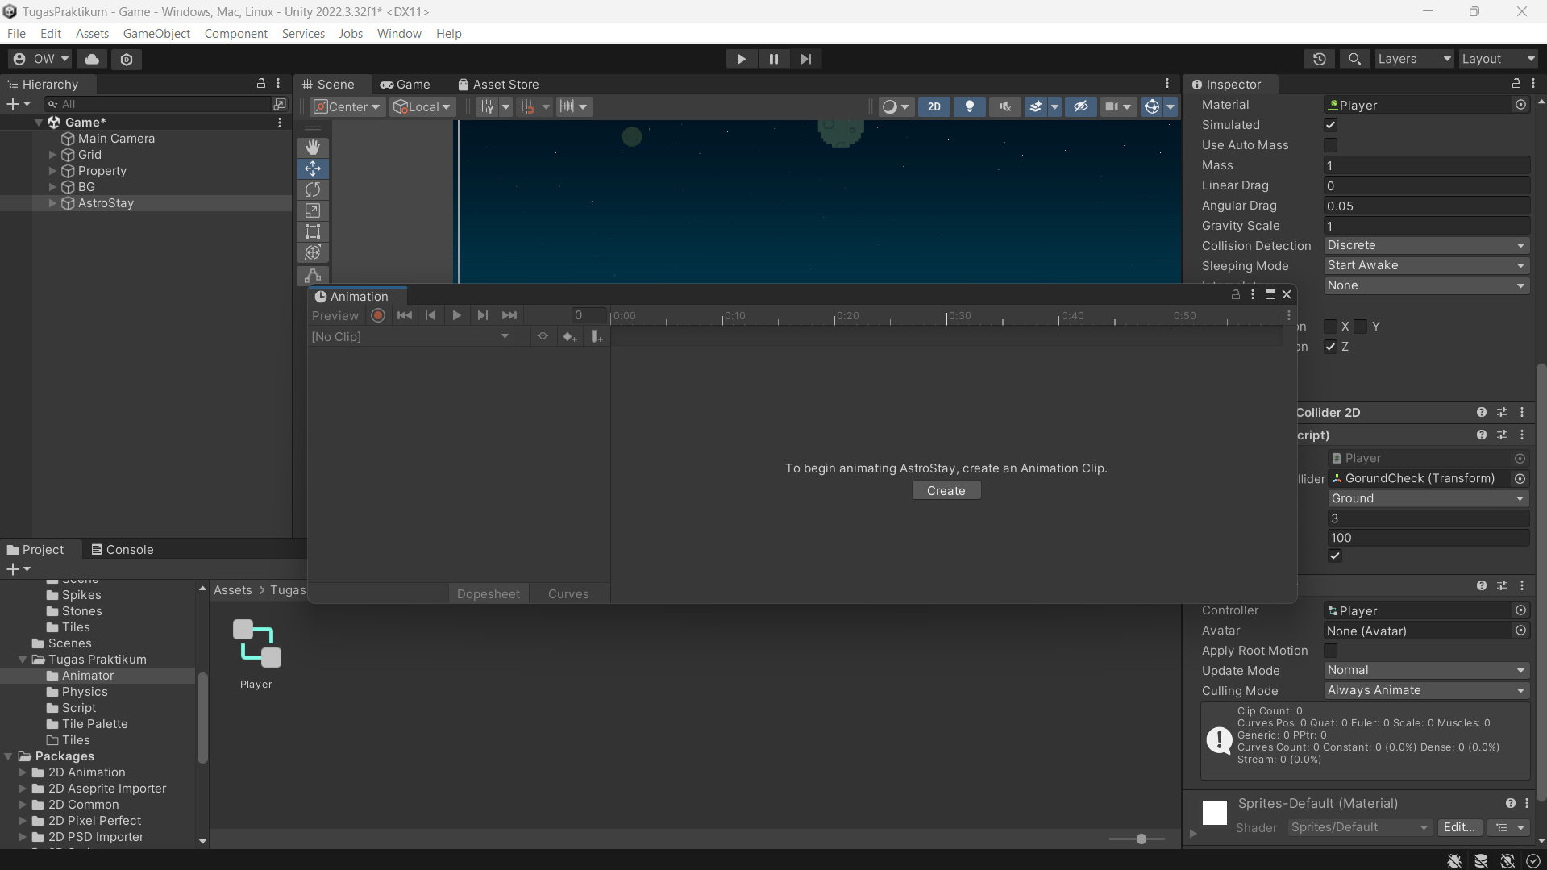

1. Geser panel tersebut sesuai dengan gambar. Untuk membuat animasi klik AstroStay pada Hierarchy, kemudian ke menu panel Animation, pilih Create. Simpan pada folder Animator dan beri nama “Player_idle”.

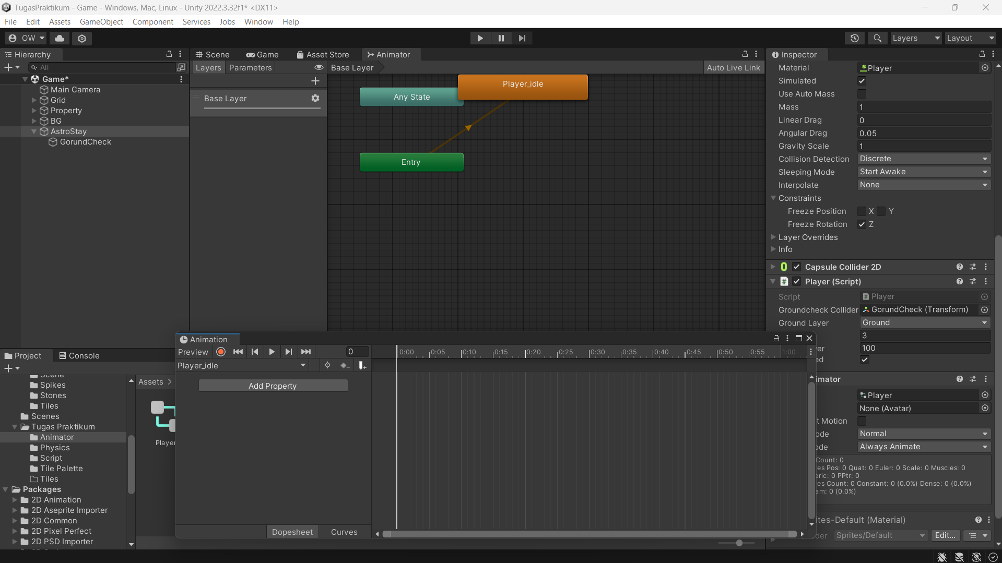

1. Pilih gambar karakter yang akan digunakan, kemudian drag ke tab Animation. Tekan CTRL + A pada menu panel Animation geser kotak kecil pada timeline sampai frame 0:30 agar animasinya tidak terlalu cepat.

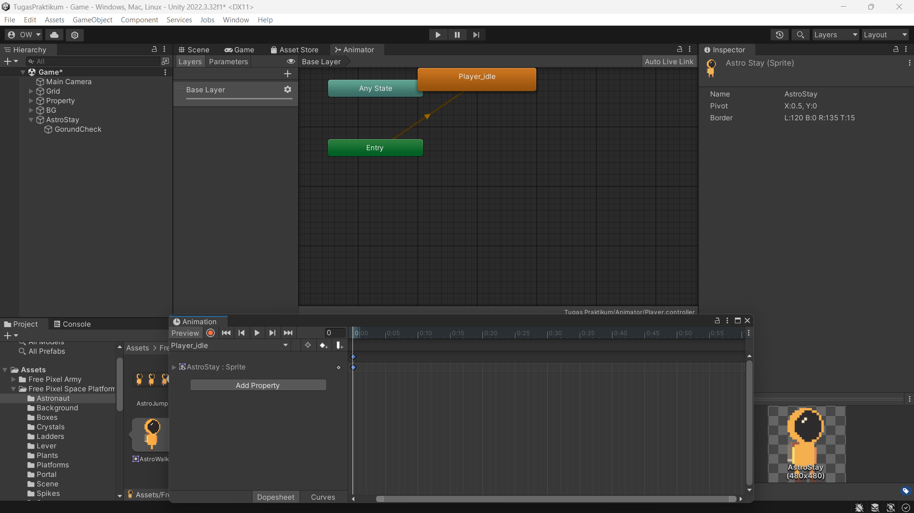

1. Pilih Create Now Clip untuk membuat animasi baru, simpan pada folder Animator dan beri nama “Player_run”.

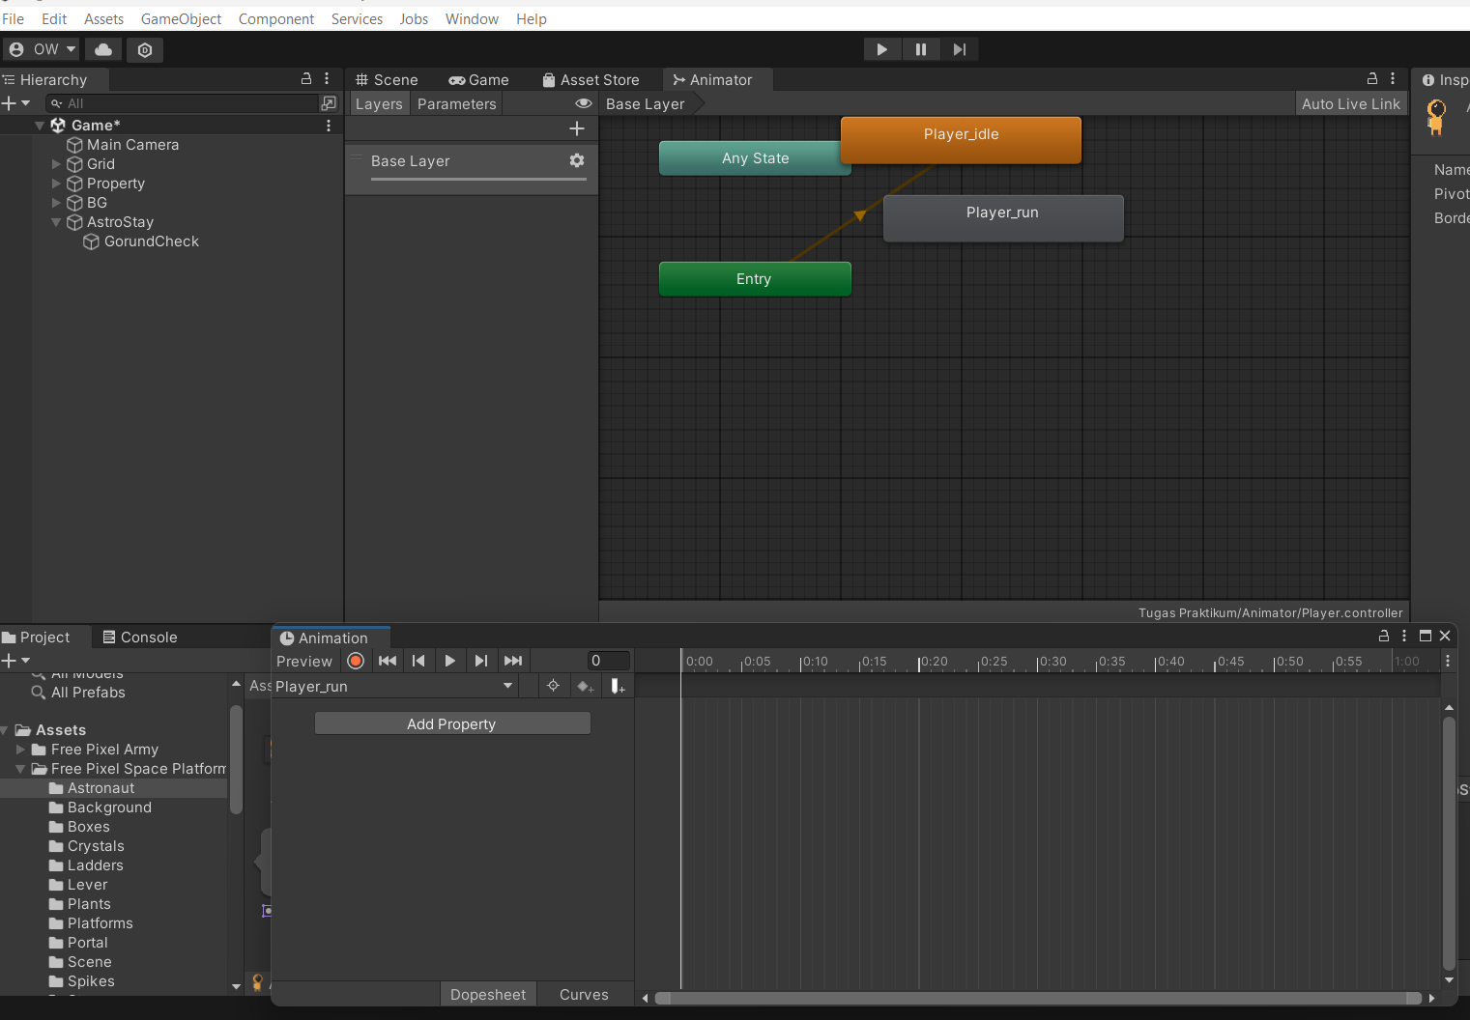

1. Pilih gambar karakter yang akan digunakan, drag and drop pada menu Animation. Pada panel timeline tekan CTRL + A, klik bagian kotak kecil disamping keyframe terakhir dan geser sampai waktu 0:35.

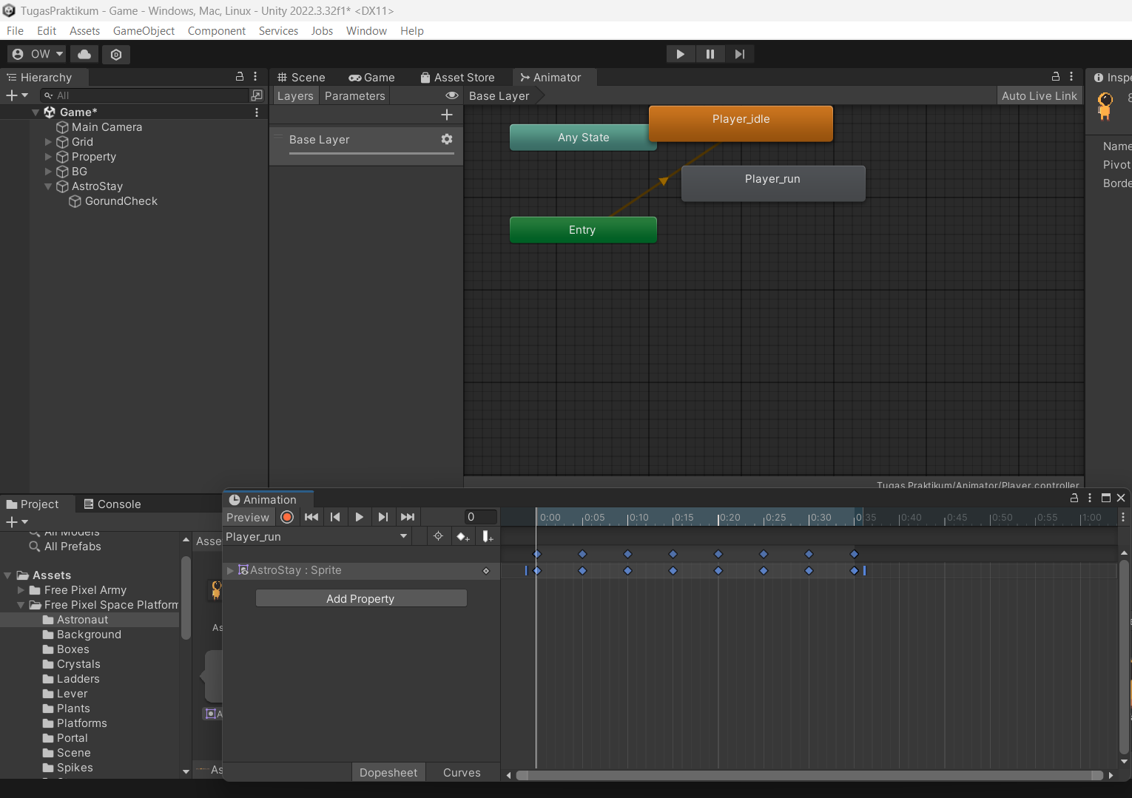

1. Pilih ke menu Animator yang telah dibuka. Kemudian buat transisi antara player_idle dan player_run dengan cara klik kanan pada player_idle dan pilih Make Transition dan Tarik ke player_run.

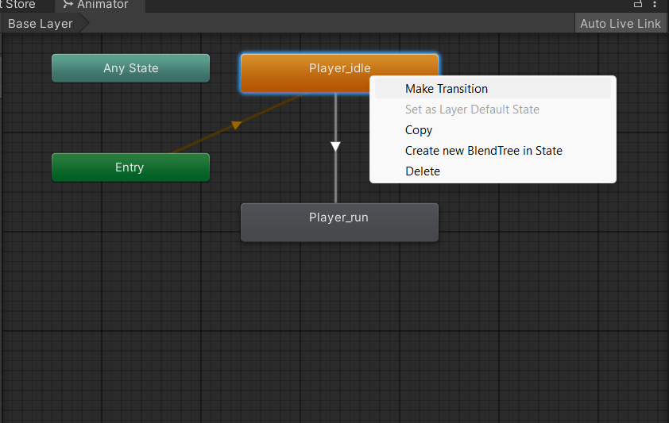

1. Masuk ke tab parameter, tambahkan tipe data dengan cara tekan icon tambah dan ubah namanya menjadi “Blend”.

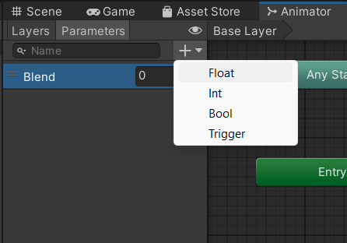

1. Klik panah putih, pada bagian conditions klik icon tambah kemudian atur menjadi “Blend”. Atur nilai conditions blend tersebut menjadi 0.01. Pada bagian settings, hilangkan centang pada Has Exit Time dan atur nilai transition Duration menjadi 0.

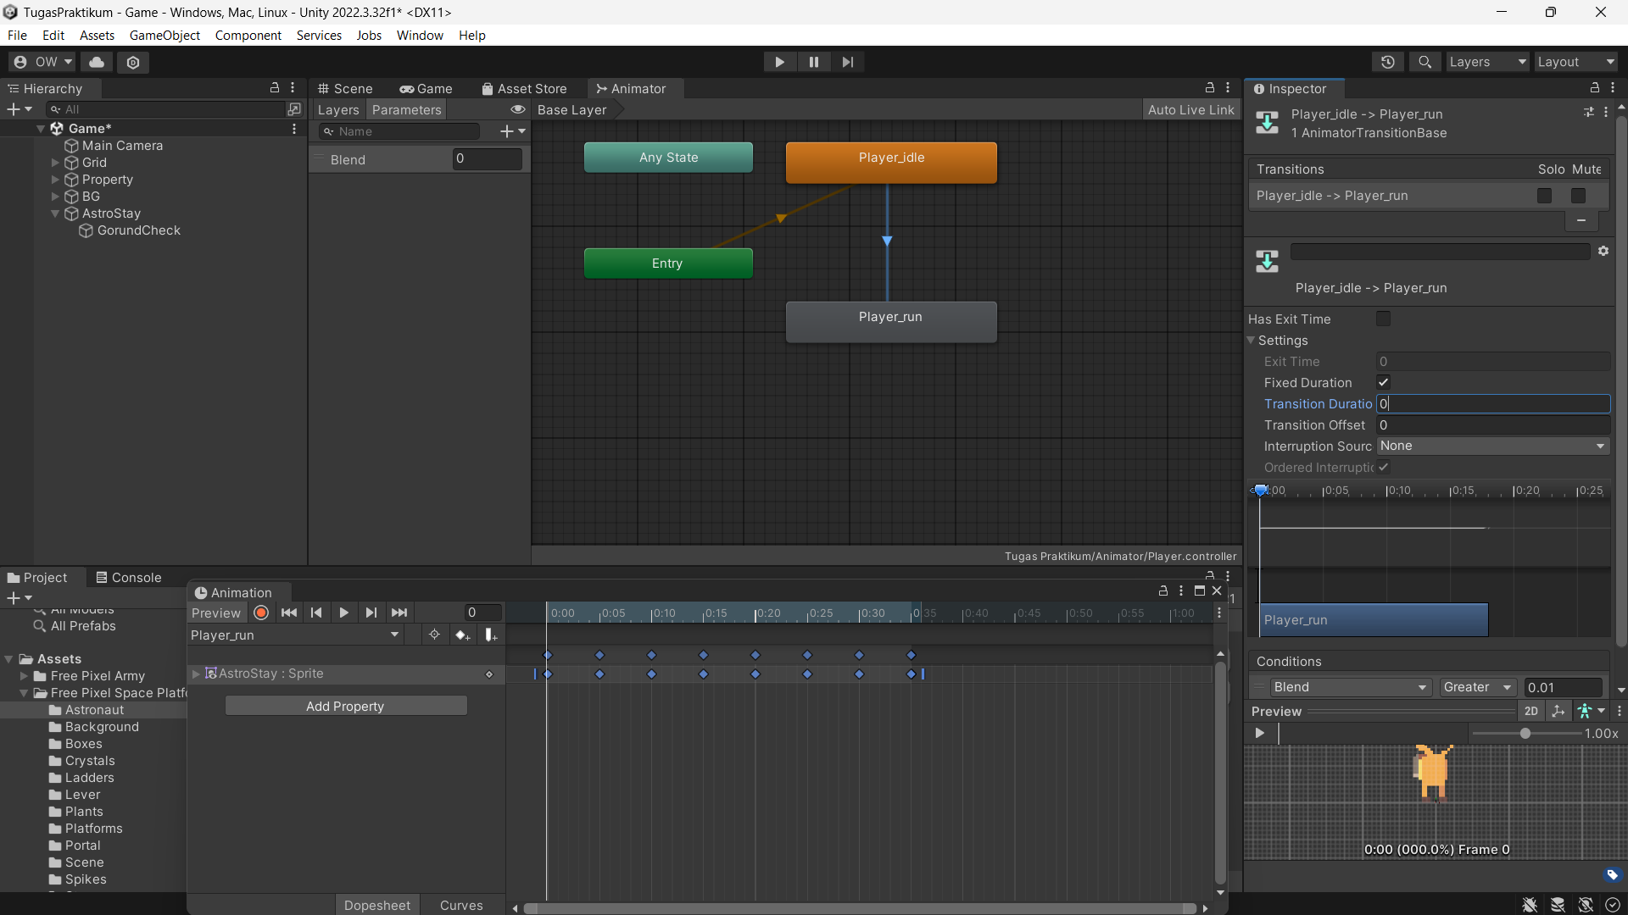

1. Buatkan transisi juga dari player_run ke player_idle dengan cara klik kanan pada player_run dan pilih Make Transition. Lakukan hal seperti langkah 12.

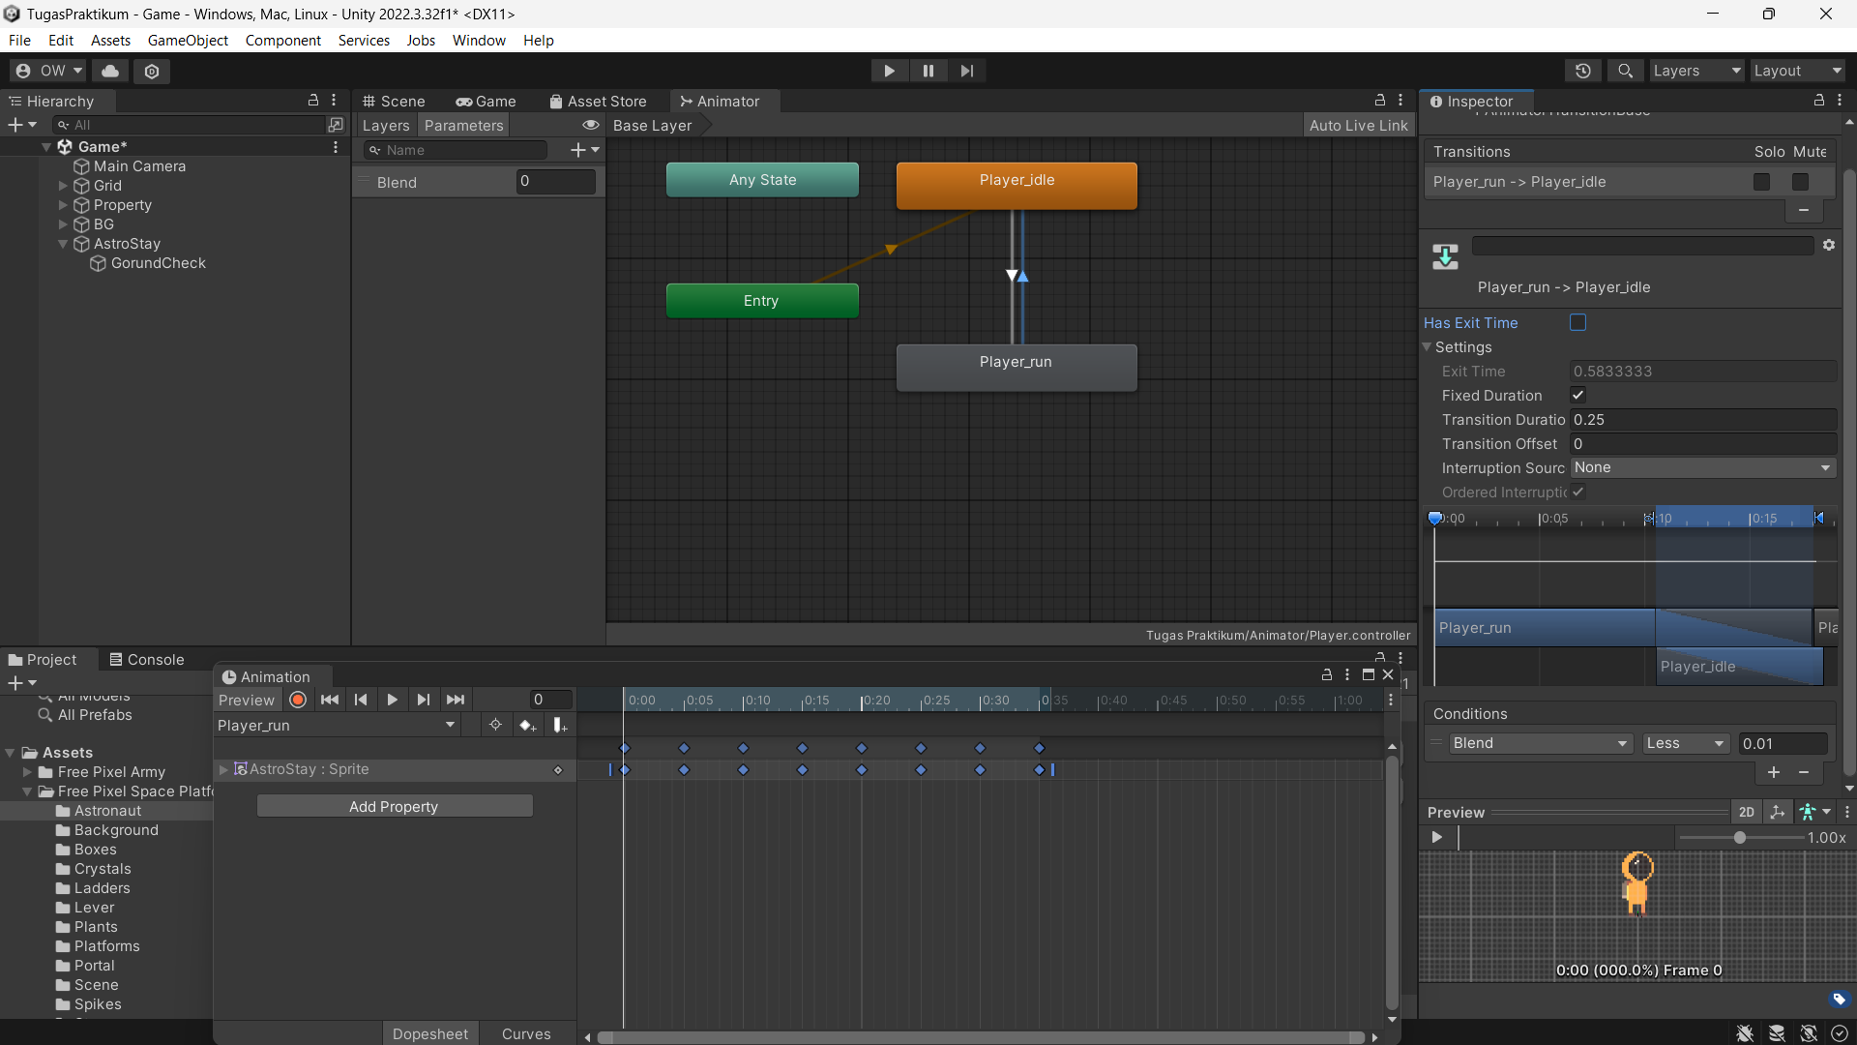

1. Agar animasi dapat sesuai Ketika berjalan, buka script Player dan tambahkan source code berikut pada class Player.

|  |
| --- |
| public Animator animator; |

1. Tambahkan Script Komponen Animator.

|  |
| --- |
| private void Awake()  {  rb = GetComponent<Rigidbody2D>();  animator = GetComponent<Animator>();  } |

1. Pada fungsi FixedUpdate tambahkan source code berikut.

|  |
| --- |
| void FixedUpdate()  {  GroundCheck();  Move(horizontalValue, jump);  animator.SetFloat("Blend", Mathf.Abs(rb.velocity.x));  animator.SetFloat("Blend Jump", rb.velocity.y);  } |

1. Buat animasi baru, pilih Create New Clip dan beri nama “Player_jump”. Kemudian pilih gambar yang akan digunakan dan drag ke tab Animation.

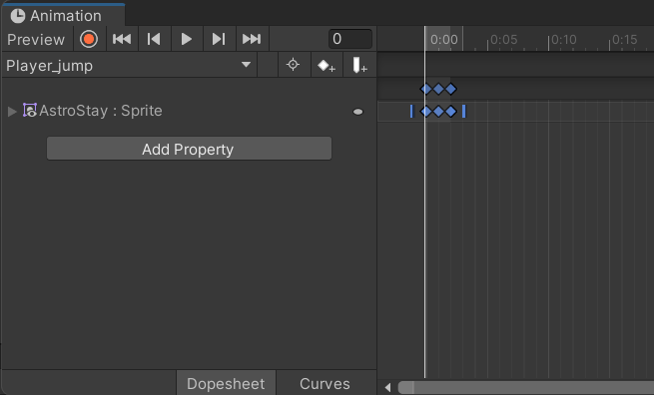

1. Buat animasi baru, pilih Create New Clip dan beri nama “Player_fall”. Kemudian pilih gambar yang akan digunakan dan drag ke tab Animation.

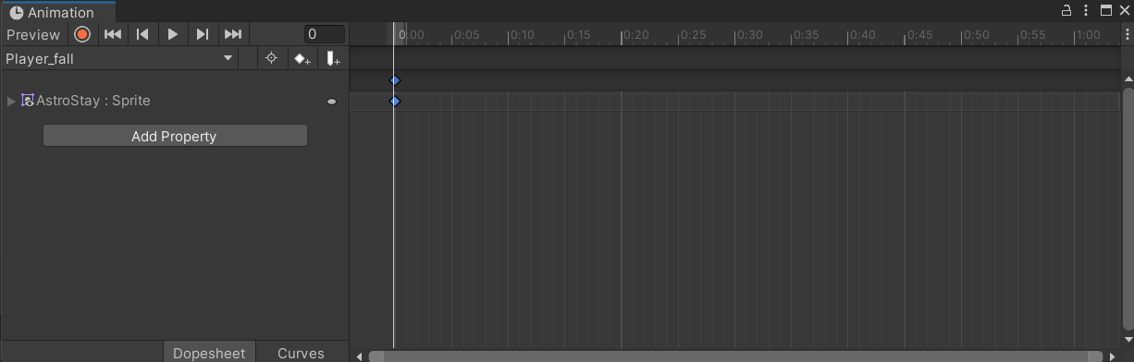

1. Untuk menambahkan animasi ketika melompat. Klik kanan pada menu Animator, di area kosong, pilih Create State > From New Blend Tree.

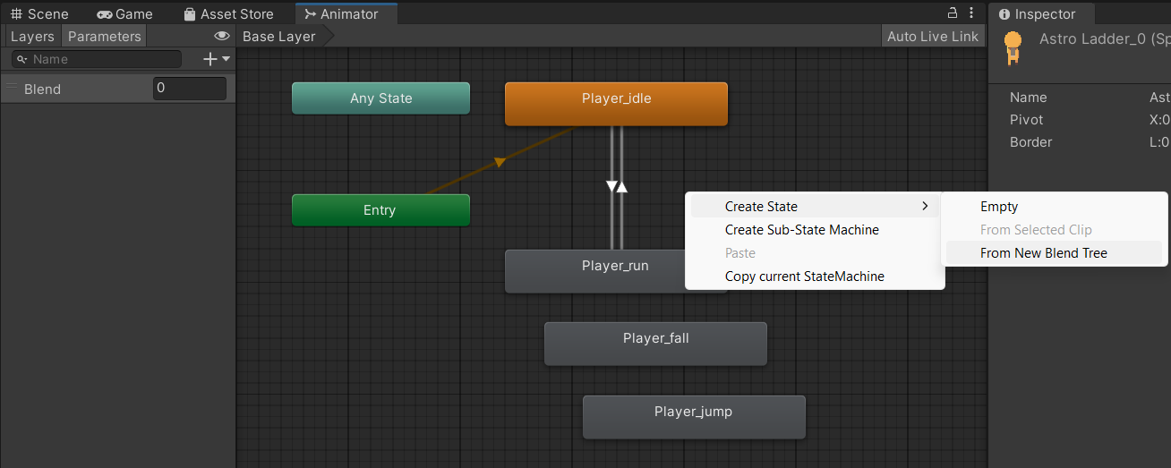

1. Pada menu Parameters tambahkan parameter tipe data Float tekan icon + dan ubah namanya menjadi “Blend Jump”.

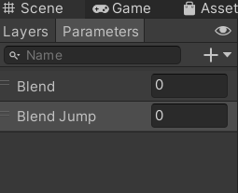

1. Klik 2x Blend Tree, pada inspector ubah parameter menjadi “Blend Jump”.

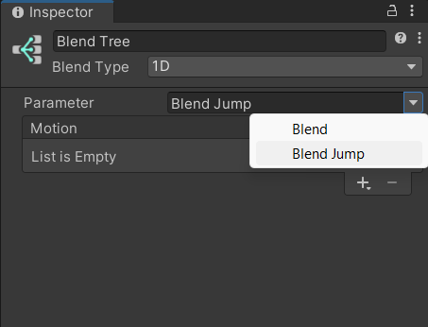

1. Buka menu Inspector, tekan icon + dan pilih Add Motion Field. Tambahkan dua Motion Field. Klik bagian icon None (Motion), maka akan muncul Windows Motion. Tambahkan sesuai dengan urutan. Dan hilangkan centang “Automate Thresholds”.

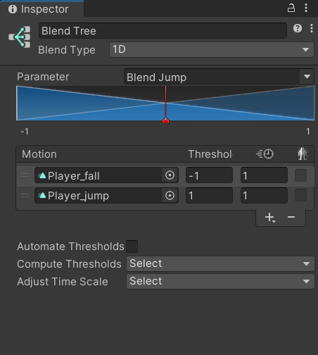

1. Kembali ke Base Layer, klik kanan Any State, pilih Make Transition dan arahkan panahnya ke Jumping.

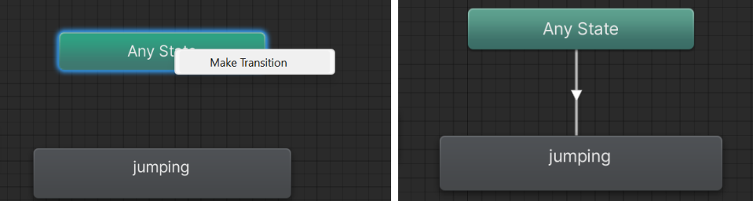

1. Klik kanan Jumping, pilih Make Transition dan arahkan panahnya ke Player_idle dan Player_run.

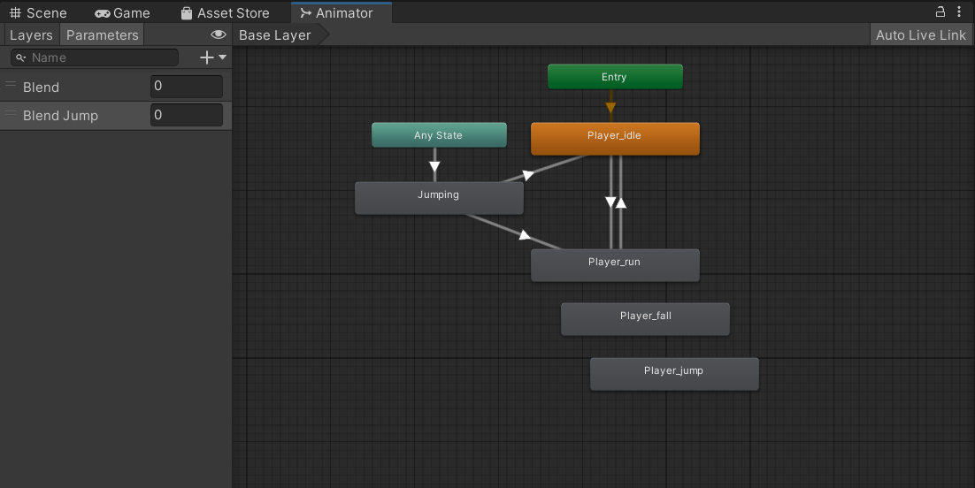

1. Tambahkan parameter transisi dengan tipe data Bool tekan icon + dan ubah namanya menjadi “Jumping”.

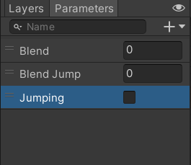

1. Klik panah yang mengarah ke Jumping, pada inspector tambahkan condition, pilih condition Jumping dan ubah nilainya menjadi true. Klik setting dan ubah nilai Transition Duration menjadi 0 dan hilangkan centang Has Exit Time.

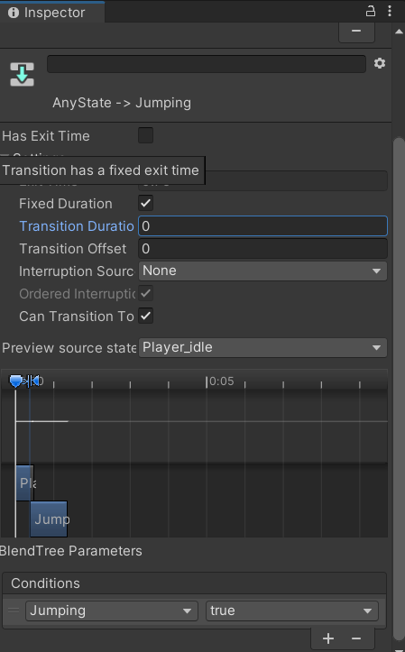

1. Klik panah yang mengarah ke Player_idle dan Player_run, pada inspector tambahkan condition, pilih condition Jumping, pada panah ke Player_idle ubah menjadi false, pada arah panah ke Player_run ubah menjadi true.

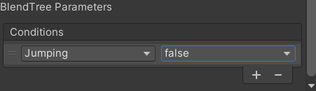

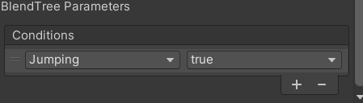

1. Buka script Player dan tambahkan source code berikut pada fungsi update.

|  |
| --- |
| void Update()  {  horizontalValue = Input.GetAxisRaw("Horizontal");  if (Input.GetButtonDown("Jump")){  animator.SetBool("Jumping", true);  jump = true;  }  else if (Input.GetButtonUp("Jump"))  jump = false;  } |

1. Pada fungsi FixedUpdate tambahkan seperti berikut.

|  |
| --- |
| void FixedUpdate()  {  GroundCheck();  Move(horizontalValue, jump);  animator.SetFloat("Blend", Mathf.Abs(rb.velocity.x));  animator.SetFloat("Blend Jump", rb.velocity.y);  } |

1. Tambahkan baris kode seperti dibawah ini dalam method GroundCheck.

|  |
| --- |
| void GroundCheck()  {  isGrounded = false;  Collider2D[] colliders = Physics2D.OverlapCircleAll(groundcheckCollider.position, groundCheckRadius, groundLayer);  if (colliders.Length > 0){  isGrounded = true;  }  animator.SetBool("Jumping", !isGrounded);  } |

1. Jika di play maka karakter sudah bisa bergerak dengan animasi.

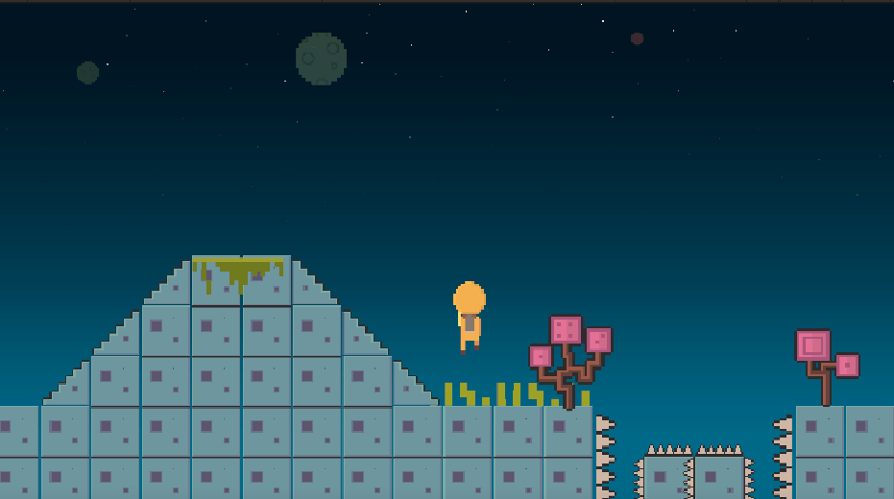

1. **Kuis**

|  |
| --- |
| void HandleJumpInput()  {  if (Input.GetKeyDown(KeyCode.Space))  {  animator.SetBool("isJumping", );  rb.AddForce(Vector2.up * jumpForce, ForceMode2D.Impulse);  }  else if (Input.GetKey(KeyCode.Space))  {  animator.SetBool("isJumping",);  }  }  void HandleMovementInput()  {  float move = Input.GetAxis("Horizontal");  if (move != 1)  {  animator.SetBool("isIdle", true);  transform.Translate(Vector3.left * move * Time.deltaTime);  }  else  {  animator.SetBool("isWalking", false);  }  if (move != 0)  {  transform.localScale = new Vector3(-4, 1, 1);  }  else if (move > 0)  {  transform.localScale = new Vector3(1, 2, 1);  }  } |

Perbaikan

|  |
| --- |
| void HandleJumpInput()  {  if (Input.GetKeyDown(KeyCode.Space))  {  animator.SetBool("isJumping", true); // Set parameter animator dengan nilai boolean yang benar  rb.AddForce(Vector2.up * jumpForce, ForceMode2D.Impulse);  }  else if (Input.GetKey(KeyCode.Space))  {  animator.SetBool("isJumping", true); // Tetap mengatur parameter animator jika tombol Space sedang ditekan  }  else  {  animator.SetBool("isJumping", false); // Reset parameter animator jika tombol Space tidak ditekan  }  }  void HandleMovementInput()  {  float move = Input.GetAxis("Horizontal");  if (move == 0)  {  animator.SetBool("isIdle", true); // Set animasi idle jika tidak ada gerakan  animator.SetBool("isWalking", false);  }  else  {  animator.SetBool("isIdle", false);  animator.SetBool("isWalking", true); // Set animasi berjalan jika ada gerakan  transform.Translate(Vector3.right * move * Time.deltaTime); // Menggunakan Vector3.right untuk gerakan horizontal  if (move < 0)  {  transform.localScale = new Vector3(-1, 1, 1); // Mengubah arah karakter ke kiri  }  else if (move > 0)  {  transform.localScale = new Vector3(1, 1, 1); // Mengubah arah karakter ke kanan  }  }  } |

Analisa :

Menambahkan nilai boolean ‘true’ untuk ‘animator.SetBool(“isJumping”, true)’ dan menambahkan nilai boolean ‘false’ untuk ‘animator.SetBool(“isJumping”, false. Mengubah kondisi ‘if (move != 1)’ menjadi ‘if (move == 0)’ untuk memeriksa apakah tidak ada gerakan.